Linux指令训练
Day7->Day8:

首先，利用randit6中获得的passwd登录到randit7，然后用“ls“和”cat ./data.txt”命令发现data.txt文件中很多的无关passwd的数据
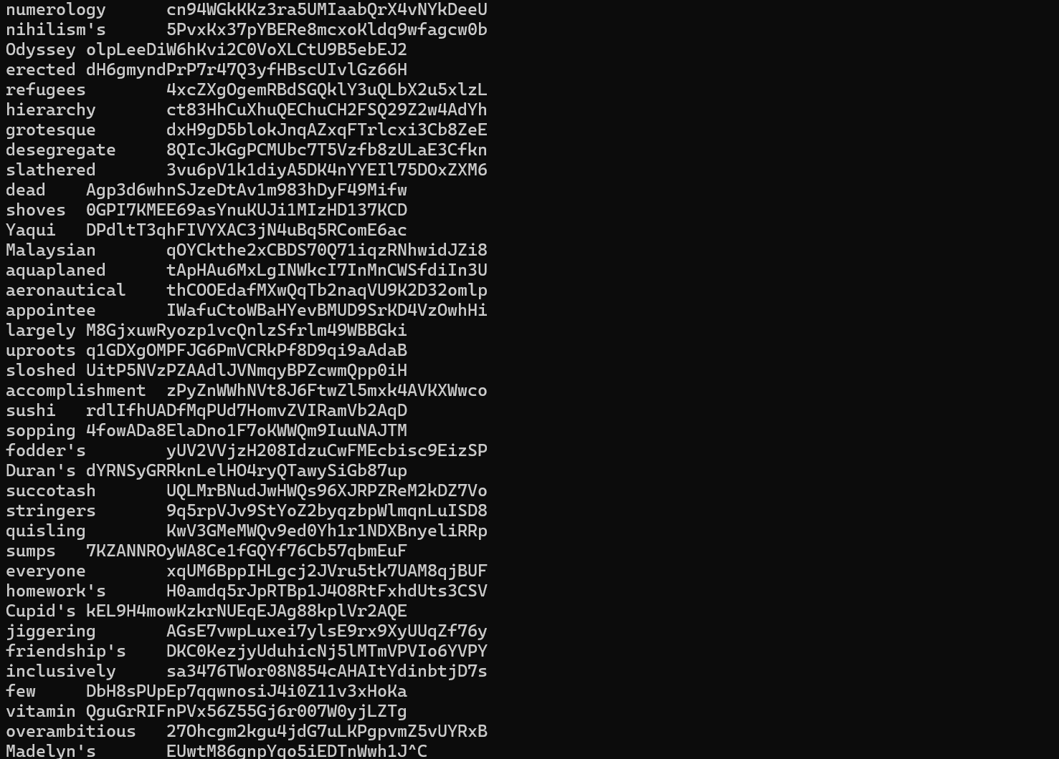
根据题目提示，构造“grep millionth ./data.txt”搜索最终的passwd：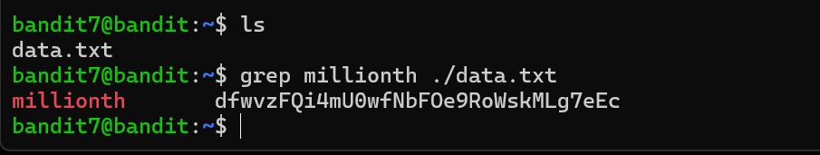
命令总结：ssh,ls,cat.grep

